Число 10
- Сегодня я услышала, как цифры между собой спорят. Каждая цифра считала себя важной, самой главной. Цифра 2 говорила, что она самая красивая, у нее шея как у лебедя. Цифра 8 говорила, что она обозначает целых 8 предметов, цифра 9 – самая старшая цифра. Другие цифры тоже не уступали в споре. И лишь молчали цифры 1 и 0.
Я спросила у них: «Почему вы не участвуете в споре?»
Единица сказала, что она обозначает всего один предмет.
Как ты думаешь, почему нолик молчал?
Какое количество предметов обозначает 0?
И решила я помочь этим цифрам. Единицу я поставила слева, а нолику предложила встать справа от единицы. И получилась новая цифра, цифра 10.
Самая старшая в десятке.
10
Предложите ребёнку обвести цифру пальцем. Чтобы лучше запомнить, запишем цифру 10 в тетради.
- С какой стороны стоит 1, а с какой 0?
- Нарисуй столько кружков, сколько обозначает цифра 10.

- Сколько кружков ты нарисовал?
- Почему?
Игра с кубиком
Для этой игры вам будет нужен кубик от настольной игры ходилки - бродилки
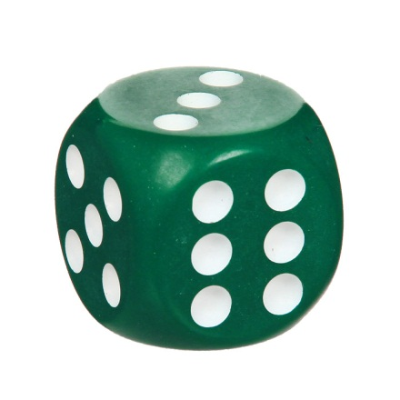
С помощью считалки выбираем водящего:
Один, два, три, четыре, пять
Вместе будем начинать
Пчёлы в поле полетели
Сели пчёлы на цветы,
Мы играем, водишь – ты!
У ведущего (не имеет значения кто оказался это взрослый или ребёнок) в руках кубик, он бросает его в руки, а поймавший называет выпавшую цифру на верхней грани и начинает считать от неё в обратном порядке ( например на грани выпало 4)
Поймавший кубик называет: четыре, три, два, один… И теперь сам, если не ошибся,становится водящим, и бросает кубик уже сам. Игра повторяется несколько раз.
Работа с палочками
Для следующей игры вам нужны счётные палочки, если их не оказалось можно использовать спички или цветные карандаши одинаковой длины.
Ребёнку необходимо отсчитать 8 палочек и сделать из них телевизор.
Задаёте ребёнку вопрос:
- Какой он формы получился? (прямоугольник)
Все остальное в рабочих листах, задания с цифрами первого десятка.

